050-0070 高压油滤总成 HIGH PRESSURE OIL FILTER ASSEMBLY | A 20190709 NHK036
自系列号 FROM SERIAL NO. | PM00001661
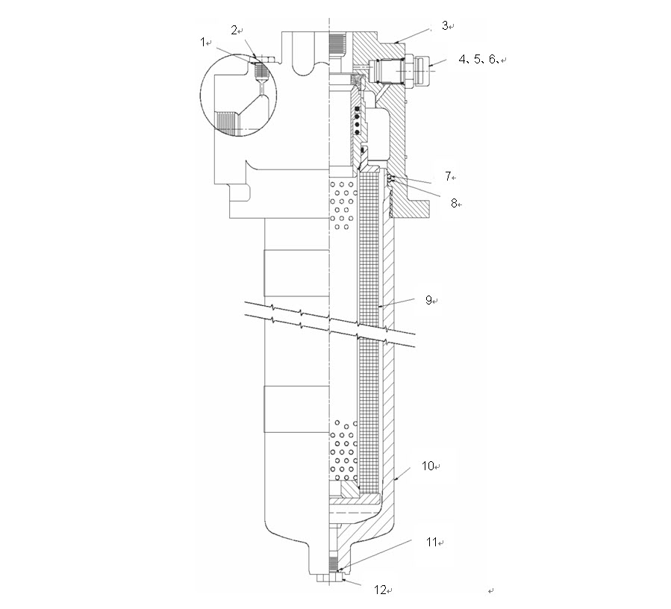

050-0070 高压油滤总成 HIGH PRESSURE OIL FILTER ASSEMBLY |  | A 20190709 NHK036
自系列号 FROM SERIAL NO. |  | PM00001661
  注 | 序号 | 数量 | 件号 | 中文名称 | 英文名称
  NC | REF | QTY | PART NO. | ZH. DESC. | EN. DESC.
  注 | 序号 | 数量 | 件号 | 中文名称 | 英文名称
  NC | REF | QTY | PART NO. | ZH. DESC. | EN. DESC.
 | 注：  K01 001 20065079 滤芯组件及密封组件（包括序号005、006、007、008、009、011）  K02 001 20073224 滤杯组件（包括序号010、011、012）  NOTES:  K01 001 20065079 ELEMENT AND SEAL UNITS (INCLUDE ITEM NO.  005,006, 007, 008, 009 AND 011)  K02 001 20073224 FILTER BOWL (INCLUDE ITEM NO. 010, 011 AND  012)
   |  | 003 | 20065592 | 高压过滤器 | HIGH PRESSURE OIL FILTER
   | 001 | 001 |  | ·O型圈 | ·O RING
   | 002 | 001 |  | ·放油螺塞 | ·PLUG - OIL DRAIN
   | 003 | 001 |  | ·过滤器盖总成 | ·COVER ASSY - FILTER
   | 004 | 001 | 20074133 | ·旁路指示器 | ·INDICATOR - BY-PASS
   | 005 | 001 |  | ·O型圈 | ·O RING
   | 006 | 001 |  | ·O型圈 | ·O RING
   | 007 | 001 |  | ·O型圈 | ·O RING
   | 008 | 001 |  | ·挡圈 | ·RING - RETAINER
   | 009 | 001 |  | ·滤芯 | ·ELEMENT
   | 010 | 001 |  | ·筒体 | ·BODY - TUBE
   | 011 | 001 |  | ·O型圈 | ·O RING
   | 012 | 001 |  | ·螺塞 | ·PLUG

